

2024年《机器学习》
工程报告
（个人版）



课 程： 机器学习
姓 名： 孙赫阳
学 号： 2022217450
完成时间： 5月18

“机器学习-大作业”评分细则
成绩等级 | 具体表现 | 教师评分
优秀（100-90] | 报告撰写优秀，题目本身难度大，工作量饱满；Notebook代码清晰准确，实验与可视化优秀 | 
良好（90-80] | 报告撰写良好，题目本身难度较大，工作量较多；Notebook代码较好，实验与可视化良好 | 
中等（80-70] | 报告撰写中等，题目本身难度一般，工作量达标；Notebook代码一般，实验与可视化达标 | 
及格（70-60] | 能完成基本要求，工作量较少，非Notebook代码 | 
不及格（<60） | 未达最低要求或抄袭线上线下资源 | 

教师签名：

一． 自己所作工作的简介
摘要：介绍自己在本项目中的具体工作，比如分工的具体内容，使用方法，如何设计，实验结果与分析等。

我写的是第二大类：Scikit-learn自带数据数据集或Kaggle平台数据集上的机器学习算法探究2.2 对传奇联盟土耳其队SoloQ比赛：M-GM-CHL数据集进行分类（我所运用的决策树方法对其进行分类）
（说明：以下分内容，根据自己做的划分内容，写在下面的对应分项里）
二、研究背景与意义
说明本工程所涉及的研究背景研究的意义，包括主要涉及领域，主要研究方法，主要存在问题，现有解决方案等等，可以自行补充其他内容。

研究背景
- 电子竞技的增长：《英雄联盟》作为全球最受欢迎的电子竞技游戏之一，其竞技场景在全球范围内迅速发展，吸引了大量的玩家和观众。
- 数据分析在电竞中的应用：电子竞技领域的数据分析可以帮助团队和玩家理解游戏机制，优化战术策略，提高比赛胜率。
- ** SoloQ 比赛的特点**：SoloQ（单排）比赛模式是《英雄联盟》中的一种游戏模式，玩家单独进行排位比赛，与随机队友和对手竞技。该模式下的比赛数据可以反映玩家的个人技能和决策能力。

研究意义
- 技能评估：通过分析 SoloQ 比赛数据，可以评估玩家的个人技能水平，为玩家提供提升技能的方向。
- 战术优化：研究比赛数据可以发现有效的战术和策略，为职业团队提供战术指导。
- 游戏平衡性分析：《英雄联盟》开发商经常更新游戏内容以保持游戏平衡，数据分析可以评估这些更新的影响。

主要涉及领域
- 机器学习：应用机器学习算法对数据进行分类，预测比赛结果。
- 数据挖掘：从大量比赛记录中提取有价值的信息。
- 统计分析：分析玩家表现，游戏元素的影响力等。

主要研究方法
- 数据预处理：清洗和转换原始数据，为机器学习模型准备格式统一的数据集。
- 特征工程：选择和构造有助于分类的特征。
- 模型训练与评估：使用分类算法训练模型，并通过交叉验证等方法评估模型性能。

主要存在问题
- 数据不平衡：比赛数据中获胜和失败的情况可能不平衡，影响模型的泛化能力。
- 过度拟合：由于数据量可能非常大，模型可能会在训练数据上过度拟合，导致在未知数据上表现不佳。

现有解决方案
- 数据采样：使用过采样或欠采样技术处理数据不平衡问题。
- 正则化技术：应用L1或L2正则化避免模型过度拟合。
- 交叉验证：使用交叉验证来更准确地评估模型性能。
此外，针对特定的比赛数据集，如“M-GM-CHL”（大师、宗师、王者段位），研究可能还会关注高端玩家游戏行为的差异，以及这些差异如何影响比赛结果。研究还可以为游戏设计者提供反馈，帮助他们改进游戏机制，提高玩家的整体体验。

三、模型方法
详细说明本工程所使用的模型方法和理论等
- 数据加载:
  - 使用pandas库的read_csv函数加载数据集。
  - 使用head()函数查看数据集的前几行，以了解数据的基本结构。
出现的缺陷
  - 使用isnull().sum()检查数据集中的缺失值。
  - 列出有缺失值的列及其缺失值数量。
目标变量编码:
  - 使用LabelEncoder将目标变量'won'（表示比赛结果）从非数值型（如字符串）转换为数值型。
  - 查看转换后'won'列的唯一值，以确认编码是否正确。
非数值型特征编码:
  - 识别数据集中的非数值型列。
  - 使用LabelEncoder对每个非数值型特征进行编码。
数据分割:
  - 将数据集分割为特征矩阵X和目标向量y。
  - 使用train_test_split将数据集分割为训练集和测试集。

模型训练与评估
决策树模型:
  - 虽然代码片段中未显示决策树的创建和训练，但根据上下文，可以推断使用了决策树分类器。
  - 决策树是一种简单但有效的分类方法，它通过一系列规则来预测目标变量的值。
模型可视化:
  - 使用matplotlib库的plt.figure和plt.show函数设置图表大小并显示决策树。
  - plot_tree函数（可能是scikit-learn库中的export_text或者graphviz库中的函数）用于可视化决策树，以便更好地理解模型的决策逻辑。
模型评估:
  - 代码中提到了计算准确率和分类报告，但没有显示具体的代码。
  - 准确率是分类问题中常用的评估指标，它表示模型正确预测的比例。
  - 分类报告提供了更详细的评估信息，包括精确度、召回率和F1分数。

理论基础
决策树:
  - 基于特征的分裂方法，通过递归地寻找最优分裂点来构建树结构。
  - 通常使用信息增益（如ID3算法）、基尼不纯度（如CART算法）或增益率（如C4.5算法）来选择最优分裂点。
标签编码:
  - 将类别型数据转换为整数，以便机器学习算法能够处理。
  - 编码后的整数并不代表任何数量上的大小关系，仅作为区分不同类别的标识。
数据分割:
  - 训练集用于训练模型，测试集用于评估模型的泛化能力。
  - 通过随机分割，可以减少过拟合的风险，并更准确地评估模型在实际应用中的表现。

四、系统设计
- 数据采集与存储:
  - 从《英雄联盟》土耳其队SoloQ比赛收集数据。
  - 存储数据到CSV文件或其他数据库中。
- 数据预处理:
  - 加载数据集。
  - 检查并处理缺失值。
  - 对非数值型特征进行编码，使其适用于机器学习模型。
- 特征工程:
  - 选择与比赛结果相关的特征。
  - 创造新的特征或转换现有特征以提高模型性能。
- 模型选择与训练:
  - 选择合适的分类算法（如决策树、随机森林、支持向量机等）。
  - 使用训练集数据训练模型。
- 模型评估与优化:
  - 使用测试集数据评估模型性能。
  - 根据评估结果调整模型参数或选择不同的模型。
- 模型部署:
  - 将训练好的模型部署到生产环境。
  - 设计API或用户界面供用户交互。

系统流程
数据预处理:
  - 使用pandas库加载数据集。
  - 使用isnull().sum()检查缺失值。
  - 使用LabelEncoder将非数值型特征转换为数值型。
数据分割:
  - 将数据集分割为特征矩阵X和目标向量y。
  - 使用train_test_split分割数据集为训练集和测试集。
模型训练:
  - 选择分类算法（如决策树）。
  - 使用fit方法在训练集上训练模型。
模型评估:
  - 使用predict方法在测试集上进行预测。
  - 计算准确率、召回率、F1分数等性能指标。
  - 可视化决策树以理解模型决策逻辑。
- 模型优化:
  - 根据评估结果调整模型参数。
  - 尝试不同的模型或特征组合以提升性能。
- 模型部署:
  - 将最终模型保存到文件。
  - 设计系统接口供用户输入新数据并获得预测结果。

具体流程示例
处理语料:
  - 加载数据集: dataset = pd.read_csv(file_path).
  - 检查缺失值: missing_values = dataset.isnull().sum().
  - 编码非数值型特征: 使用LabelEncoder.
训练模型:
  - 分割数据集: X_train, X_test, y_train, y_test = train_test_split(X, y, test_size=0.2, random_state=42).
  - 选择决策树分类器: from sklearn.tree import DecisionTreeClassifier.
  - 训练模型: decision_tree.fit(X_train, y_train).
测试模型:
  - 在测试集上进行预测: y_pred = decision_tree.predict(X_test).
  - 计算性能指标: accuracy = accuracy_score(y_test, y_pred).
评估模型:
  - 可视化决策树: plot_tree(decision_tree, ...).
  - 输出分类报告: print(classification_report(y_test, y_pred)).

    - 实验结果分析、对比和讨论
评估模型性能:
  - 使用accuracy_score函数计算模型在测试集上的准确率。
  - 使用classification_report函数生成更详细的分类报告，包括精确度、召回率、F1分数等指标。
具体分析:
  - 根据分类报告，分析模型在哪些类别上表现较好，哪些类别上表现较差。
  - 检查模型的混淆矩阵，了解模型在不同类别上的预测情况。
对比分析:
  - 如果实验中有尝试不同的模型或参数，对比这些模型的性能，找出表现最佳的模型。
  - 分析不同模型或参数对性能的影响，找出影响性能的关键因素。
改进方案:
  - 根据分析结果，提出改进模型的方案。
  - 考虑增加特征、尝试不同的特征工程方法、调整模型参数等。
验证改进:
  - 对改进后的模型进行验证，确保改进确实提高了性能。
  - 重复上述评估和分析步骤，以验证改进方案的有效性。
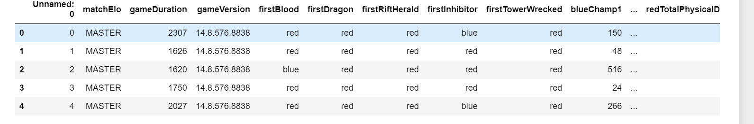

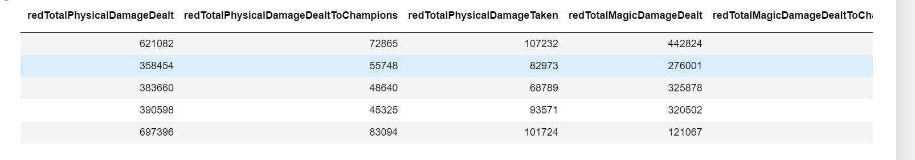
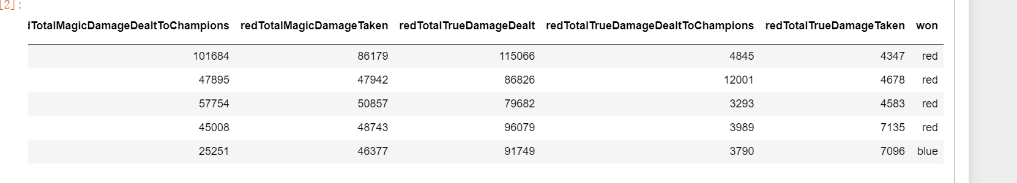
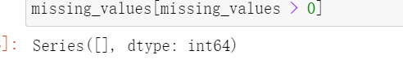
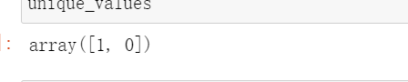
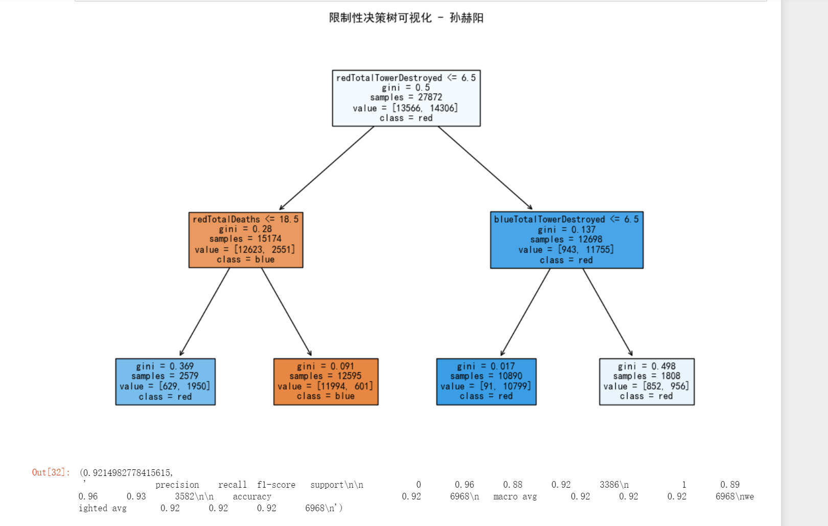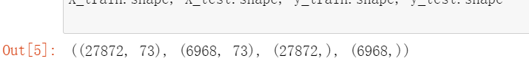
六．其他
上面五部分之外的内容，写在这里。

七．对本门课的感想、意见和建议
希望听到你的心声。
- 深度理解与广泛应用：机器学习是一门深度与广度并重的学科。它要求学生不仅要有扎实的数学基础（如线性代数、概率论和统计学），还要有强大的编程能力（通常使用Python），以及对实际问题的深刻理解。
- 理论与实践相结合：机器学习不仅仅是理论上的探索，更需要在实践中应用所学知识。课程通常包括大量编程作业和项目，帮助学生将理论应用于解决实际问题。
- 数据的重要性：在机器学习中，数据是核心。课程会强调数据质量、数据清洗、特征工程等的重要性，因为这些因素直接影响到模型的性能。
- 算法多样性：机器学习领域中有许多不同的算法和模型，如监督学习、无监督学习、强化学习等。每种算法都有其适用场景和局限性，学生需要了解这些差异并能够根据实际问题选择合适的算法。
- 持续学习和适应：机器学习是一个快速发展的领域，新的算法和理论不断涌现。学生需要保持好奇心和学习热情，持续关注最新的研究进展。
- 解决问题的能力：通过学习机器学习，学生不仅能够解决特定的数据分析问题，还能培养解决问题的思维方式，这对于未来的职业发展非常有价值。
- 伦理和责任：随着机器学习在各个领域的应用越来越广泛，课程可能会讨论与机器学习相关的伦理问题，如数据隐私、偏见和公平性等，强调作为机器学习从业者应承担的社会责任。
- 团队合作：在实际项目中，学生通常需要与团队成员合作，这有助于培养团队合作精神和沟通技巧。
- 批判性思维：机器学习不仅要求学生掌握技术和工具，还需要培养批判性思维能力，能够评估模型的性能、局限性和潜在风险。
- 对未来的影响：机器学习正在改变我们的世界，从医疗保健到金融服务，从交通管理到教育，其影响无处不在。通过学习机器学习，学生能够更好地理解这些变化，并准备好应对未来的挑战。

